ESCUELA COMERCIAL
CÁMARA DE COMERCIO
Materia: Psicología

Grupos: 53A y 53B  Semana: del 6 a 10 de Noviembre. | Prof. Andrés Méndez Escorza

Neurona
OBJETIVO
Objetivos de las actividades
Que los alumnos:
- comprendan la función general del sistema nervioso;
- conozcan la estructura básica de las neuronas;
- entiendan cómo se transmite el impulso nervioso.

INSTRUCCIONES
Investigar los siguientes conceptos y escribirlos en el cuaderno, así como pegar sólo las imágenes:
- Definición de Neurona
- Definicion De Neurona Asociativa o Interneurona
- Definicion De Neurona Motora o Eferente
- Definicion De Sinapsis
- Definicion De Neurona Sensitiva o Aferente
- Definicion De Celulas de Schwann

DESARROLLO
El término Neurona procede del vocablo griego neyron (nervio); es una célula del sistema nervioso especializada en captar los estímulos provenientes del ambiente y de transportar y transmitir impulsos nerviosos (mensajes eléctricos). La neurona está considerada como la unidad nerviosa básica, tanto funcional como estructural del sistema nervioso. La neurona no se divide, ni se reproduce. Su número permanece fijo desde el nacimiento, y a partir de una determinada edad se van perdiendo gran número de ellas. El tamaño y forma de las neuronas es muy variable, pero todas cumplen con su función de conducir impulsos nerviosos. Una neurona está constituida por un cuerpo celular o soma, es la parte más ancha de ésta y contiene un núcleo rodeado de citoplasma. Están también unas prolongaciones o fibras conocidas como dendritas y axón. Las primeras son ramificaciones cortas y numerosas que conducen el impulso hacia el cuerpo celular; y la segunda, es una ramificación larga que transmite dicho impulso desde el cuerpo celular hasta la neurona próxima.
La conexión entre dos neuronas se denomina sinapsis. Esta se origina entre el botón terminal de un axón y las dendritas iniciales de otra neurona. Como bien se sabe su función básica es la transmitir mensajes en impulsos nerviosos a través de un proceso que puede ser de tipo de eléctrico (cuando un impulso viaja a lo largo de una fibra nerviosa), y de tipo químico (cuando la señal es transmitida desde una neurona a otra), en los dos tipos intervienen ciertas sustancias denominadas neurotransmisores.

Una vez que la neurona ha sido excitada y ha conducido un impulso nervioso, no volverá a proyectarse hasta pasado cierto tiempo, designado como periodo refractario absoluto, pasado dicho lapso se da comienzo al periodo refractario relativo, en donde la neurona necesita una excitación mayor a la acostumbrada para descargar un impulso.
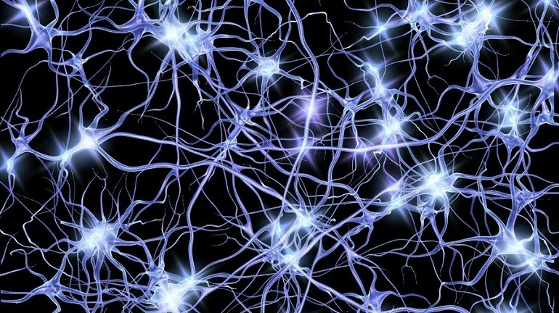

Según su función la neurona se clasifica en tres tipos: a) sensitiva o aferente, la cual capta los estímulos y conduce los impulsos hacia el cerebro o la medula, se localiza en los órganos de los sentidos; b) motora o eferente, ésta se encarga de conducir las respuestas desde el cerebro o la medula hasta los músculos o las glándulas; y c) asociativa o interneurona, vincula las neuronas sensitivas y las motoras, está ubicada en la medula espinal y en el cerebro.
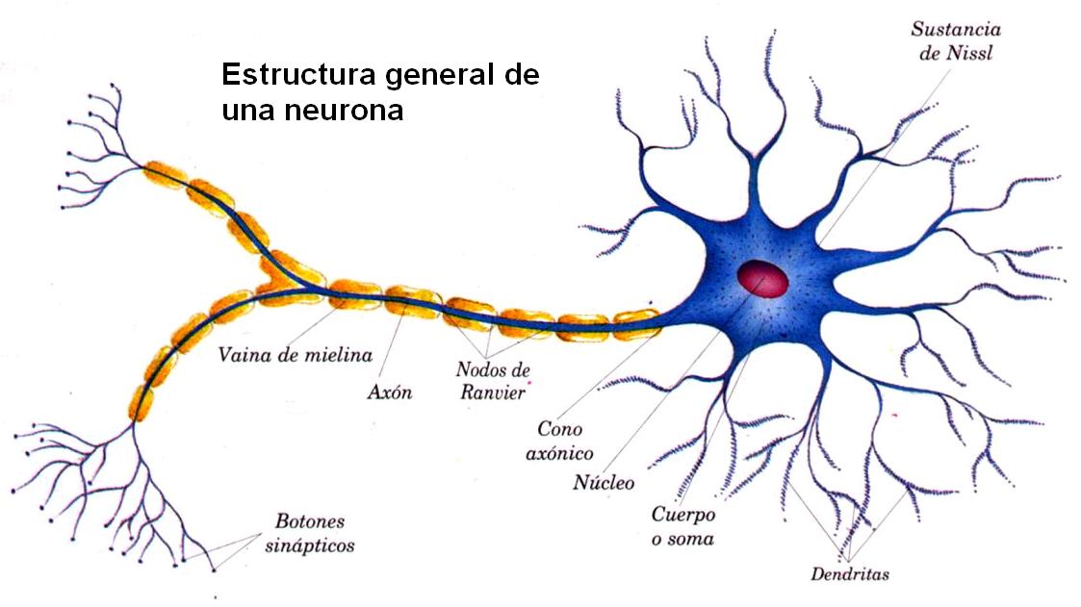
Definición de Neurona Asociativa o Interneurona

Las neuronas asociativas o interneuronas son aquellas que conectan las neuronas sensitivas o las vías aferentes con las neuronas motoras o vías eferentes, es decir es una neurona que está ubicada en el sistema nervioso central, que por lo general pequeña y de axón corto, que se encarga de conectar neuronas, pero jamás con los receptores sensoriales o las fibras musculares, para que así se realicen funciones más complejas. El impulso emanado de la interneurona es percibido por las neuronas sensoriales para luego ser trasladado al cerebro para que sea procesado y generar así una respuesta, a continuación esta respuesta es conducida al exterior del cuerpo gracias a las denominadas neuronas motoras; entre las dos neuronas se hallan las neuronas de asociación o interneuronas que se ocupan de fusionan las dos neuronas responsables de la captación del estímulo, es decir las neuronas sensoriales con la respuesta especifica o neuronas motoras.

La interneurona también conocida como neurona de asociación, cuya función primordial es examinar o estudiar la información sensorial y acopiar parte de esta. Dicha neurona además actúa en los actos reflejos, modificando un estímulo en respuesta a nivel de la médula espinal. Está situada entre las neuronas motoras y las neuronas sensitivas, localizada en los centros nerviosos superiores.

Las neuronas asociativas son neuronas multipolares, las cuales enlazan las neuronas aferentes con las neuronas eferentes en los tractos neuronales o nerviosos. Por lo tanto se podría decir que equivalen a un puente de comunicación, que intercomunica a las neuronas motoras con las neuronas sensoriales. Cabe destacar que tal como las células motoras, las neuronas asociativas solo se encuentran en el sistema nervioso central.
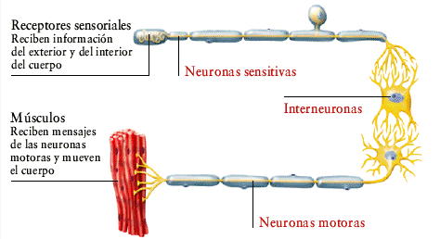

Definición de Neurona Motora o Eferente

Las neuronas motoras o eferentes son aquellas que forman parte del sistema nervioso, a las cuales también se les denomina como “neuronas efectoras”, estas son las encargadas de conducir los impulsos nerviosos al exterior del sistema nerviosos central hacia efectores tales como los músculos o las glándulas, otras neuronas, etc. produciendo así una respuesta. Pero además el vocablo es utilizado para describir las posibles conexiones relativas entre las estructuras nerviosas, un ejemplo de ello es la sinapsis de una neurona eferente proporciona input a otra neurona, y no viceversa; una actividad contraria de dirección o sentido se le llama aferente.

La principal función de las neuronas motoras es enviar los diferentes impulsos nerviosos que se producen en nuestro cuerpo, fuera del SNC o sistema nervioso central hacia los efectores, que son células encargadas de generar respuestas, secreción de sustancias y movimientos, por lo tanto, en otras palabras las neuronas motoras transportan las señales de la medula espinal a cada uno de los músculos para así producir el movimiento del cuerpo.

La interfaz existente entre la fibra muscular y una neurona motora es una un unión especializada denominada la unión neuromuscular. Luego de una apropiada estimulación, la neurona eferente emana una gran cantidad de neurotransmisores que se fusionan a los receptores postsinápticos y desata una respuesta en la fibra muscular que conduce a movimiento de los músculos. El cuerpo de la célula de esta neurona se enlaza a un único y largo axón junto con diversas dendritas que salen del propio cuerpo celular.

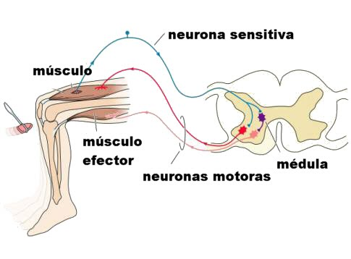

Definición de Sinapsis
Se denomina como sinapsis al mecanismo de comunicación entre dos o más neuronas, con el fin de transmitir masivamente, un impulso nervioso destinado a coordinar una función en el organismo, este intercambio de información se caracteriza por no establecer contacto físico. La sinapsis se puede lograr por medio de la conjugación de tres elementos, los cuales son: el espacio entre neurona y otra, las membranas pequeñas que se encuentran en la prolongación de la neurona conocido como axón, y la membrana plasmática que se encuentra conformando la neurona vecina, a la célula que envía el impulso nervioso se le conoce como neurona presinaptica, mientras que la encargada de recibir la información se le conoce como potsinaptica.

Sinapsis

Como producto de muchos años de investigación, se ha descrito que existen dos tipos de sinapsis que se clasifican de la siguiente manera: sinapsis química, esta se llama de esta forma debido a que el impulso nervioso está siendo enviado por medio de sustancias, conocidas con el nombre de neurotransmisores (NT), este tipo de sinapsis se da entre neuronas cuyas membranas plasmáticas son muy gruesas, y se encuentran ubicadas con un espacio interneuronal de 20 a 30 nm, cerca de las hendiduras distales de cada neurona se encuentran unas vesículas productoras de NT, cuando llega el impulso nervioso a la punta del axón en la neurona presináptica, se activa la absorción de calcio por parte de la neurona, esto estimula la exocitosis en las vesículas neuronales liberando así los NT hacia el espacio interneuronal, que posteriormente se unirán a receptores ubicados en la membrana de las neuronas potsinapticas, a lo largo del proceso se genera un cambio de voltaje en las células.

Por otra parte se encuentra la sinapsis eléctrica, la principal diferencia es que no existe interacción de neurotransmisores y el espacio interneuronal es mínimo, de unos 2 nm, lo que se traduce a una unión cercana entre membranas de las neuronas pre y potsinaptica, permitiéndose una transmisión libre de iones e impulsos eléctricos entre célula y célula, a simple vista pareciese como si estuvieran totalmente conectadas las neuronas participantes, otra diferencia es que no existe despolarización y repolarizacion de los canales de calcio en las neuronas.

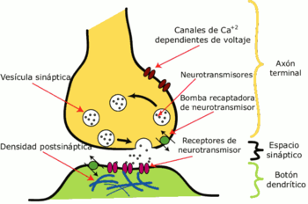

Definición de Neurona Sensitiva o Aferente
Las neuronas sensitivas o aferente son las que transmiten impulsos desde la circunferencia hacia el SNC, que es el sistema nervioso central que está constituido por el encéfalo que es el que está ubicado en la cavidad del cráneo y la molécula espinal es la que se encarga de llevar impulsos nerviosos a los 31 pares donde 8 son cervicales, 12 son torácicos o dorsales, 5 lumbares, 5 sacros, 1 coccígeo de nervios raquídeos, comunicando el encéfalo con el cuerpo.

Las neuronas aferentes somáticas son las que se encargan de manejar los estímulos como dolor, temperatura, tacto y presión, pero mientras que la aferentes viscerales manejan los estímulos que provienen de las vísceras que es un órgano contenido en las principales cavidades del cuerpo humano y de los animales como las glándulas que son células donde su función es sintetizar sustancias químicas como las hormonas para poderlas liberar y los vasos sanguíneos son las estructuras hueca y son formados por tubos que conduce la sangre impulsada por la acción del corazón que es el que recoge la sangre de todos los rincones del cuerpo.

Por otra parte las neuronas motoras eferentes son las que manejan los impulsos desde los sistemas nerviosos central hacia las células efectoras igual que las sensitivas, donde existen neuronas eferentes somáticas y eferentes viscerales que son las primeras que se encargan de enviar estímulo hacia el músculo liso delgado o flaco, pero el segundo es el que transmite impulsos involuntarios al músculo liso y glándulas.

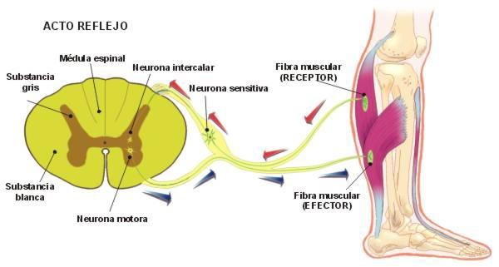
Definición de Celulas de Schwann
Las células de Schwann histológicamente forman parte del tejido nervioso, debido a que se encuentran íntimamente relacionadas con lo que son las neuronas, estas células recubren la porción prolongada de las neuronas llamadas axón, por donde las cuales ejecutan sinapsis con las otras neuronas, al estar envolviendo al axón neuronal las células de Schwann forman una vaina de proteína conocida como mielina, sin esto es imposible la transmisión del impulso nervioso. Este tipo de células, se encuentran desde el nacimiento de la neurona hasta su completo desarrollo, cumpliendo un papel importante en la maduración de las mismas, para que las células de Schwann mielinicen (fabriquen la vaina de mielina) a la neurona, se necesita que su axón posea un diámetro considerable.

Celulas de Schwann
Algunas neuronas no poseen a estas mencionadas células, esto es porque el axón desarrollado no cuenta con un diámetro apreciable, así como también pueden estar presentes pero no envuelven totalmente al axón imposibilitando la mielinizacion; como se ha mencionado la vaina resulta de la unión en espiral de numerosas capas de células de Schwann, a lo largo del axón entre una célula de Schwann y otra quedan espacios sin mielinizar, a estos espacios intercelulares se les da el nombre del nodos de Ranvier, estos puntos son importantes a la hora de la transmisión del impulso nerviosos, debido a que aceleran el recorrido del potencial de acción en la célula sin tener que agrandar el diámetro del axón, dando un efecto de “conducción saltatorial” ya que es un movimiento que pareciese un salto entre nodo y nodo.
Otra función de este tipo de tejido, es brindar soporte y reparación lenta pero progresiva de las neuronas que sufren alguna lesión. Normalmente las enfermedades que generan desmielinizacion de la neurona, es porque provocan una destrucción de las células de Schwann, entre las que se pueden mencionar se encuentra la esclerosis múltiple, o una enfermedad autoinmune, generando de forma progresa una limitación para la contracción muscular, disminuyendo así el poder de movimiento corporal en el hombre. El origen de las células es embrionario, y fueron descubiertas a mano del científico alemán Teodor Shcwann, entre los años 1810 y 1822.
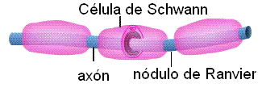

INTERPRETACIÓN
Las neuronas son parte fundamental de nuestro organismo, las cuales son células del sistema nervioso, permite la recepción de estímulos y la conducción del impulso entre las propias neuronas o con otro tipo de células.
¿Para qué sirven las neuronas en el ser humano?
Las neuronas tienen la capacidad de poder comunicarse con precisión, rapidez y a larga distancia con otras células, estas pueden ser nerviosas, musculares o glandulares.
Para que nos sirven las neuronas:
Todo esto sucede a través de señales eléctricas denominadas impulsos nerviosos.
Existen neuronas en el hombre que tienen funciones específicas como:
Motoras, son las encargadas de producir la contracción de la musculatura.
Sensoriales, estas reciben información del exterior (por ejemplo, vista, tacto, gusto) y las trasladan al sistema nervioso central.
Interneuronas, son las encargadas de conectar dos diferentes neuronas y además son las responsables de las funciones de percepción, aprendizaje, recuerdos, decisión y control de conductas complejas.
Es por ello, que debemos de cuidar nuestro cerebro el cual alberga millones y millones de neuronas.
Se recomienda realizar ejercicios aeróbicos que mejoran la circulación de la sangre en el cerebro, alimentarse sanamente, ejercitarlo mediante la lectura, ejercicios o juegos mentales y evitar bebidas alcohólicas.

TAREA Y CASO PRÁCTICO: BUSCAR LA RESPUESTA A LAS SIGUENTES PREGUNTAS

Actividad 1:
Existen diferentes tipos de neuronas pero básicamente todas tienen la misma estructura general. Lo primero que hay que señalar es que las neuronas son células y, como tales, tienen las mismas características que todas las células.
1. Consulten en libros o en la web las principales características morfológicas de las neuronas y realicen una comparación con las características generales de una célula eucariota. Para ello, completen en una tabla u hoja de cálculo un cuadro como el que sigue:

Característica | Neuronas | Célula eucariota
Núcleo | Sí | Sí
Membrana plasmática | Sí | Sí
Dendritas | Sí | No

a) ¿Pueden relacionar las diferencias entre la estructura de una neurona y una célula eucariota típica con la función que desempeñan las neuronas? (Si no lo saben, recurran a su imaginación, “algo” deben saber de las neuronas.)

Actividad 2:
Las neuronas logran cumplir su función de “cables” del sistema nervioso transportando impulsos nerviosos a lo largo de su estructura y a lo largo de la red de neuronas. Por lo tanto, el impulso nervioso viaja por dentro de las neuronas pero también pasa de una neurona a la siguiente. Durante mucho tiempo, hubo dos teorías rivales acerca de cómo se transmitía el impulso nervioso en y entre las neuronas. Una de ellas creía que el impulso se transmitía en forma eléctrica, exactamente igual que en los cables, y la otra teoría defendía la idea de la transmisión del impulso mediante moléculas, una transmisión química.
1. Investiguen ambas teorías rivales: la teoría eléctrica y la teoría química de transmisión el impulso nervioso. Presten especial atención a los siguientes contenidos:
Principales científicos representantes de cada teoría.
Supuestos conceptuales de cada una.
Datos experimentales en los que se sustentaban.
a) Presenten los resultados de cada investigación con el programa para armar presentaciones de diapositivas de sus equipos portátiles.

